淡江時報 第 1134 期
資管系2組專題資訊應用服務創新競賽獲獎
學習新視界
【記者蔡銪晟淡水校園報導】資管系畢業專題表現傑出，各主題都有特色。校內評選成為佼佼者的「InfantCare-寶貝照護小幫手」，在2021第26屆大專校院資訊應用服務創新競賽，榮獲資訊應用二組第一名。另一組「miss覓食」則獲產學合作組四佳作。

由副教授張昭憲指導帶領團隊，製作一款能隨時偵測家中寶貝動態的App，以PYTHON為開發工具，分析寶貝哭聲，或同步錄製影片，情緒辨識分析，以防止嬰幼兒意外，或提醒新手爸媽，該滿足嬰幼的需求了，且能及時發出簡訊傳至父母手機中，讓使用者在第一時間掌握寶貝動向，受到評審的青睞。「miss覓食」由副教授施盛寶指導，李盈盈、董政儒、洪翊智、郭念慈、馬慈涵、林佩儀共同製作。

設計寶貝照護小幫手的資管四廖語琪組長分享，專題須參加校內比賽與完成校外競賽，這次資訊應用服務創新競賽與往常大相逕庭，是事先錄製好影片放上網路，交由評審審核並提問，比較沒有臨場的緊張感。對於組內她很感謝組內資管四白芷韻、林芷謙、郭嘉雯、劉囿廷的幫助，氣氛相處十分融洽、適當分工合作，才能有如此佳績。廖語琪認為製作專題時，很長時間都在搜尋資料並自學，「透過實戰演練也使我們知道，製作過程真的時刻都在與時間賽跑，很開心這次能得校外大獎，感謝成員與指導教授協助。」
2021/12/05

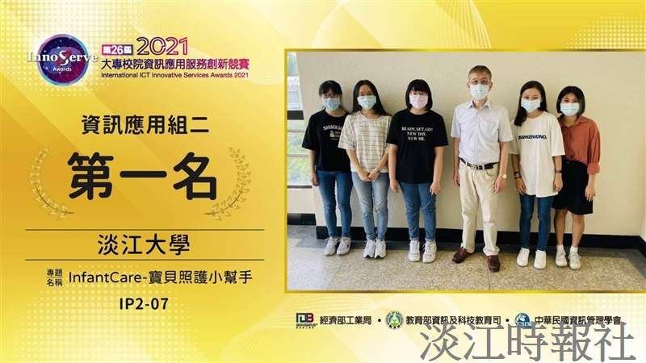
校內評選成為佼佼者的資管系專題「InfantCare-寶貝照護小幫手」，在2021第26屆大專校院資訊應用服務創新競賽，榮獲資訊應用二組第一名。（圖／資管系提供）

